江油市人民检察院

2016年部门决算编制的说明

一、基本职能及主要工作
（一）主要职能
江油市人民检察院是行政单位，是中华人民共和国的法律监督机关，依法公正严格行使国家的检察权。
（二）2016年重点工作完成情况
2016年我院共办理刑事案件1000余件，依法查办职务犯罪16件，通过办案挽回国家经济损失近2000万元。
二、部门概况
江油市人民检察院是财政全额拨款单位，内设15个股室，派出检察室3个。截止2016年12月31日我院共有编制94名，实有在职人员82人。其中：政法专项编制91名，实有79人；工勤编制3名，实有3人；协勤编制20名，实有20人。
三、收支决算总体情况
2016年我院收入决算总额为2909.47万元。其中：财政拨款收入2909.47万元，占100%。

2016年支出决算总额为2493.64万元，其中：公共安全支出2336.68万元，占93.8%，教育支出8.34万元，占0.3%，社会保障和就业支出68.26万元，占2.7%，医疗卫生和计划生育支出13.68万元，占0.5%，住房保障支出66.68万元。占2.7%。

四、财政拨款支出决算情况
2016年度财政拨款收支总决算3216.66万元。与2015年相比，财政拨款收、支总计增加645.83万元，增长25%。

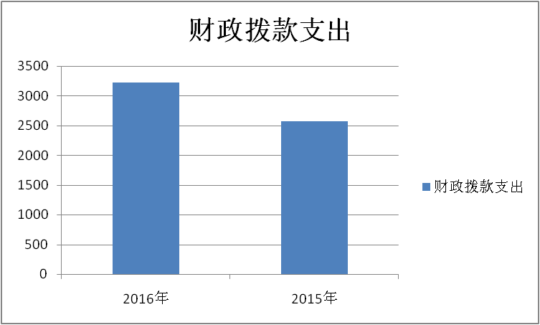

五、一般公共预算财政拨款支出决算情况
（一）一般公共预算财政拨款支出决算总体情况
2016年度一般公共预算财政拨款支出2493.64万元，占本年支出合计的100%。与2015年相比，一般公共预算财政拨款增加231.34万元，增长10%。
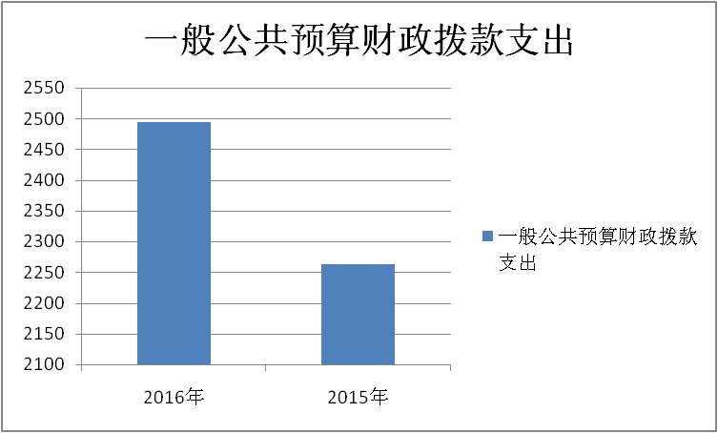

（二）一般公共预算财政拨款支出决算结构情况
2016年一般公共预算财政拨款支出2493.64万元，主要用于以下方面: 公共安全支出2336.68万元，占93.8%，教育支出8.34万元，占0.3%，社会保障和就业支出68.26万元，占2.7%，医疗卫生和计划生育支出13.68万元，占0.5%，住房保障支出66.68万元。占2.7%。
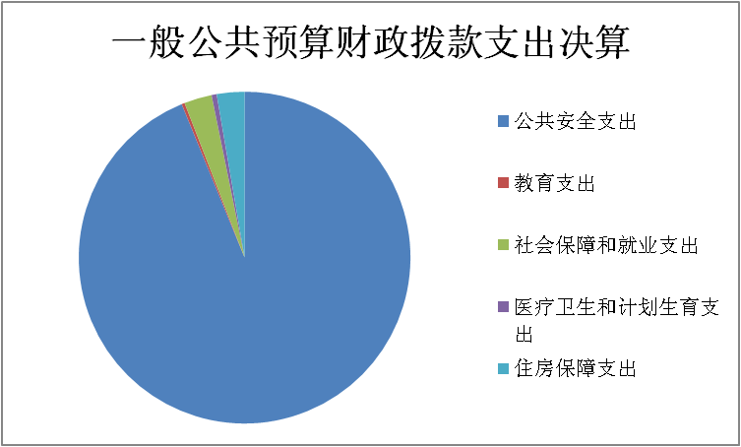

（三）一般公共预算财政拨款支出决算具体情况
1.公共安全支出（类）检察（款）行政运行（项）:2016年决算数为1143.8万元，完成预算100%。
2. 公共安全支出（类）检察（款）一般行政管理实务（项）：2016年决算数为1186.5万元，完成预算88.4%，决算数小于预算数的主要原因是办案项目资金有结余。
3．公共安全支出（类）检察（款）其他检察支出（项）：2016年决算数为6.38万元，完成预算100%
4.教育支出（类）进修及培训（款）培训支出（项）:2016年决算数为8.34万元，完成预算100%，
5.社会保障和就业支出（类）行政事业单位离退休（款）机关事业单位基本养老保险缴费支出（项）:2016年决算数为67.36元，完成预算27%，决算数小于预算数的主要原因是2016年退休干警工资转入社保直发。
6. 社会保障和就业支出（类）抚恤（款）死亡抚恤（项）: 2016年决算数为0.9万元，完成预算100%。
7.医疗卫生与计划生育支出（类）医疗保障（款）行政单位医疗（项）:2016年决算数为13.68万元，完成预算100%。
8.住房保障支出（类）住房改革支出（款）住房公积金（项）：2016年决算数为66.68万元，完成预算100%。
六、一般公共预算财政拨款基本支出决算情况
2016年一般公共预算财政拨款基本支出1301.17万元，其中：
人员经费1105.85万元，主要包括：基本工资、津贴补贴、奖金、绩效工资、机关事业单位基本养老保险缴费、职业年金缴费、其他社会保障缴费、其他工资福利支出、退休费、抚恤金、生活补助、医疗费、奖励金、住房公积金、其他对个人和家庭的补助支出。
公用经费195.32万元，主要包括：办公费、印刷费、水费、电费、邮电费、物业管理费、差旅费、维修（护）费、培训费、公务接待费、劳务费、工会经费、福利费、其他商品和服务支出。
七、“三公”经费财政拨款支出决算情况
（一）“三公”经费财政拨款支出决算总体情况说明
2016年度“三公”经费财政拨款支出决算为86.54万元，完成预算93%，其中：公务用车购置及运行维护费支出决算为80.06万元，完成预算93%；公务接待费支出决算为6.48万元，完成预算91%。2016年度“三公”经费支出决算数小于预算数的主要原因是严格按照有关规定厉行节约。
2016年度“三公”经费财政拨款支出决算数比2015年减少6.8万元，下降0.73%，其中：公务用车购置及运行维护费支出决算减少6.15万元，下降0.71%；公务接待费支出决算减少0.65万元，下降10%。减少主要原因严格按照有关规定厉行节约。
（二）“三公”经费财政拨款支出决算具体情况说明
2016年度“三公”经费财政拨款支出决算中公务用车购置及运行维护费支出决算80.06万元，占92.5%；公务接待费支出决算6.48万元，占7.5%。具体情况如下：
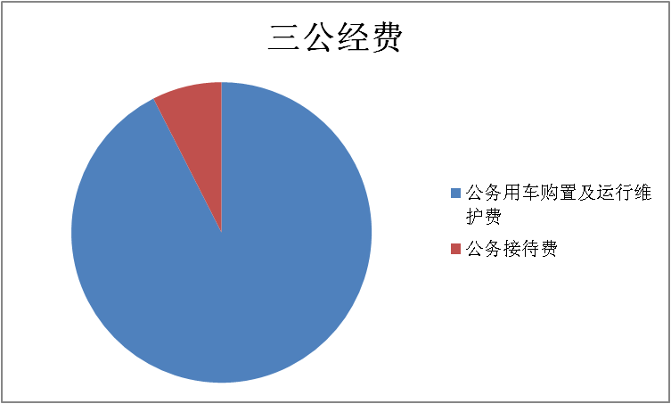

1.公务用车购置及运行维护费
2016年公务用车购置及运行维护费80.06万元,其中：
公务用车运行维护费支出80.06万元。主要用于办案所需的执法执勤用车燃料费、维修费、过路过桥费、保险费等支出。
2.公务接待费
2016年公务接待费6.48万元。主要用于执行公务、开展业务活动开支的用餐费。国内公务接待20批次，519人。
八、政府性基金预算财政拨款支出决算情况
2016年我院无政府性基金预算财政拨款支出。
九、其他重要事项的情况说明
（一）机关运行经费支出情况
2016年度，江油市人民检察院机关运行经费支出195.32万元，比2015年减少27.93万元，下降12.5%
（二）政府采购支出情况
2016年度，我院无政府采购支出。
（三）国有资产占有使用情况
截至2016年12月31日，江油市人民检察院公有车辆9辆，其中：执法执勤用车8辆，特种专业技术用车1辆。
（四）预算绩效情况
按照预算绩效管理要求，本部门对2016年一般公共预算项目支出开展了绩效目标管理，共编制绩效目标0个，涉及财政资金0万元，覆盖率达到0%。
十、名词解释
1.财政拨款收入：指省级财政当年拨付的资金。
2.年初结转和结余：指以前年度尚未完成、结转到本年按有关规定继续使用的资金。
3. 公共安全支出：指本院干警在职人员工资津贴支出、日常办公办案经费开支、协勤人员经费支出以及办公办案设备购置等支出。
4.教育支出：指本院干警思想政治教育、进修及培训支出。
5.社会保障和就业支出：指本院退休干警退休费用、退管费用等支出。
6.医疗卫生与计划生育支出：指本院在职干警医疗保险、生育保险、工伤保险等支出。
7.住房保障支出：指本院在职干警住房公积金单位部分缴纳。
8.年末结转和结余：指本年度或以前年度预算安排、因客观条件发生变化无法按原计划实施，需延迟到以后年度按有关规定继续使用的资金。
9.基本支出：指为保障机构正常运转、完成日常工作任务而发生的人员支出和公用支出。
10.项目支出：指在基本支出之外为完成特定行政任务和事业发展目标所发生的支出。
11.“三公”经费：纳入省级财政预决算管理的“三公”经费，是指部门用财政拨款安排的因公出国（境）费、公务用车购置及运行费和公务接待费。其中，公务用车购置及运行费反映单位公务用车车辆购置支出（含车辆购置税）及租用费、燃料费、维修费、过路过桥费、保险费用等支出；公务接待费反映单位按规定开支的各类公务接待（含外宾接待）支出。
12.机关运行经费：为保障行政单位（含参照公务员法管理的事业单位）运行用于购买货物和服务的各项资金，包括办公及印刷费、邮电费、差旅费、会议费、福利费、日常维修费、专用材料及一般设备购置费、办公用房水电费、办公用房取暖费、办公用房物业管理费、公务用车运行维护费以及其他费用。

